МСК-РБ-112 |  | Игровой комплекс "Портал: куб"
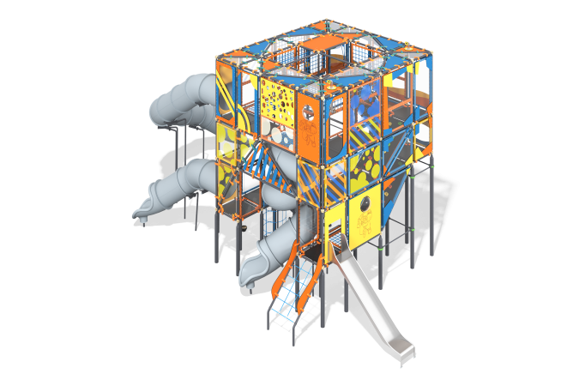

Размеры, мм: | 6710x12477x5929 | Вес, кг: | 842.8554
Характеристики материалов
Материалы: металл, пластик HPL, монолитный поликарбонат, ламинированная водостойкая фанера, полипропиленовый шестипрядный армированный канат, нержавеющий крепеж.
В основе концепции игрового комплекса лежит идея высокой плотности в заданном объёме различных видов активностей — как физических (горки, скалодромные панели, канатные сетки), так и умственных (игра со светофильтрами, крестики-нолики, и т.п.). Каркас комплекса состоит из металлических труб и соединительных узлов. Внутри каркаса проходит траектория движения снизу вверх, подобная винтовой лестнице, но состоящая из канатных лазов и переходов. Вход комплекса оформлен в виде наклонной панели из листового материала и канатных сеток, обрамлённых перилами. В комплексе четыре горки: одна открытого типа, три тоннельные.
Каркас состоит из круглых металлических труб диаметром 108 мм и с толщиной стенки 3 мм, труб диаметром 89 мм с толщиной стенки 3 мм и диаметром 57 мм с толщиной стенки 3 мм, дополнительные каркасные элементы выполнены из труб диаметром 33,5 мм с толщиной стенки 2,8 мм. Для соединения труб используются специальные несущие шарообразные узловые соединения, выполненные из конструкционной углеродистой качественной стали, и декоративные элементы. Все каркасные металлические элементы окрашены порошковой краской со слоем цинкосодержащего грунта.
Декоративные, конструктивные и игровые панели выполнены из прочного, влагостойкого и устойчивого к УФ-излучению пластика HPL толщиной 10 мм.
Канатные сетки выполнены из полипропиленового шестипрядного армированного каната диаметром 16 мм. Соединения каната выполнены из прочного пластика и из специализированного нержавеющего или алюминиевого крепежа. Полы платформ выполнены из высокопрочной влагостойкой ламинированной фанеры с узором “гексагональная структура”.
В состав комплекса входят четыре пластиковые горки: одна открытого типа и три тоннельные. Нижняя часть туннельных горок имеет прямой, открытый участок «торможения». Также в состав комплекса входит горка, выполненная из нержавеющей стали толщиной 2 мм. Прямая открытая горка выполнена из цельного листа нержавеющей стали толщиной 2,0 мм. Верхние кромки бортов защищены круглой трубкой из нержавеющей стали диаметром 26,9 мм с толщиной стенки 2 мм. Скат и борта горки выполнены из одного, цельного листа нержавеющей стали, не имеют сварных швов и зазоров в местах перехода ската горки в борта. В верхней части горка имеет фланец с пятью отверстиями, диаметром 9 мм. Угол между скатом горки и бортом составляет 90º. Стартовая площадка горки имеет горизонтально расположенную перекладину, выполненную также из круглой трубы из нержавеющей стали диаметром 26,9 мм, не позволяющую детям выбегать на скат. Опорные ножки горки выполнены из круглой трубы из нержавеющей стали диаметром 26,9 мм и являются продолжением трубки, закрывающей кромку борта.
В состав комплекса входят лазы и “сетки”, выполненные из армированного полипропиленового каната диаметром 16 мм, состоящего из шести прядей, каждая прядь армирована восемью металлическими проволоками. Стальная проволока покрыта витым полипропиленовым сплитом (плетеный полиэстер).
В состав комплекса включены специальные разработки - интерактивные элементы, экспонаты, обучающие стенды и модули для игр.
Игровой элемент «Передать предмет». Элемент расположен во “внутреннем дворе” комплекса, рядом с винтовой горкой, и в верхней точке подходит к балкону. Пользователи могут передавать друг другу предметы укладывая их в ведро и перемещая его по высоте. Инструмент перемещения (вращательный механизм) имеется как в верхней, так и в нижней части модуля.
Игровой элемент «Измеритель роста». Высота панели — от 1600 до 1900 мм. Пользователь может измерить свой рост, вставая возле панели и устанавливая соответствующую отметку. Отметки также позволяют проводить соревнование, кто выше. В качестве шутливой метафоры на отметке в 100 см изображена кепка, намекающая на известную поговорку “метр с кепкой”.
Игровой элемент «Светофильтры». Перемещения цветных кругов из поликарбоната даёт возможность получать разные цвета, через которые будет проходить естественный свет и приобретать соответствующую окраску, доходя до земли и (или) поверхностей комплекса.
Игровой элемент «Крестики-нолики». Представляет собой три металлические трубы, на которые нанизаны вращающиеся кубики с изображением крестиков и ноликов на разных гранях.

